Heure Route : Le témoignage dans le service

« Ce que vous êtes est un don de Dieu pour vous; ce que vous faites de vous-même est votre don à Dieu » (Sainte Mère Teresa)

Le service n’est pas seulement l’un des grands piliers de la route, il désigne aussi la mission du chrétien dans le monde à travers un acte gratuit et rempli de charité.
La prière scoute nous le rappelle toujours, l’un des fondements du scoutisme est le service. Chaque fois que nous récitons cette prière, qui fait aussi mémoire de notre promesse, nous demandons l’aide du Seigneur pour être généreux, pour nous donner sans compter, nous dépenser dans le service, sans attendre d’autre récompense que celle de savoir que nous faisons sa Sainte Volonté.
Le service rend témoignage, à l’image du Christ qui s’est lui-même fait serviteur de nous les hommes en venant dans le monde, allant même jusqu’à nous laver les pieds, accomplissant ainsi la volonté du Père. Servir Dieu, c’est servir l’homme. Aimer Dieu, c’est aimer l’homme. Travailler à la joie des hommes, c’est se donner pour la Joie de Dieu !
C’est donc en étant serviteur, en se faisant proche des nécessiteux que nous pouvons apporter la foi, l’espérance et les toucher au plus profond de leur cœur. En œuvrant pour la charité, c’est elle qui va guider l’état d’esprit dans lequel le service va être exprimé et interprété. S’il nous manque la charité, si nous ne parvenons pas à nous décentrer de nous-même le service perd tout son sens. C’est en servant les autres, que nous servons Dieu. Ce qui signifie aussi que nous reconnaissons en chaque personne l’étincelle divine qui luit, et qui ne demande qu’à être élevée. Le service est un don et une réponse de gratitude à l’amour que le Père nous donne et à son commandement qui est de « nous aimer les uns les autres » (1 Jn 4, 7). Sans l’amour, sans la charité il est impossible d’aimer comme Dieu nous aime c’est pourquoi le Seigneur nous donne part à son Esprit, afin que nous découvrions la joie de son plus grand service. Celui d’aimer sans mesure en nous donnant pour Lui au travers de nos frères.

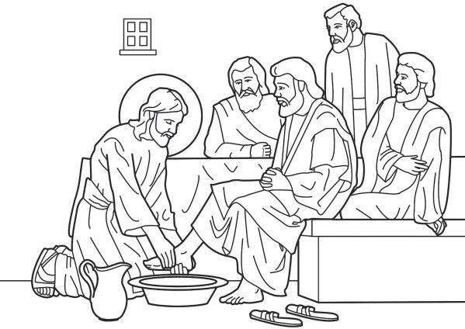

« Quand je parlerais les langues des hommes et des anges, si je n'ai pas la charité, je suis un airain qui résonne ou une cymbale qui retentit.
Quand j'aurais le don de prophétie, que je connaîtrais tous les mystères, et que je posséderais toute science; quand j'aurais même toute la foi, jusqu'à transporter des montagnes, si je n'ai pas la charité, je ne suis rien.
Quand je distribuerais tous mes biens pour la nourriture des pauvres, quand je livrerais mon corps aux flammes, si je n'ai pas la charité, tout cela ne me sert de rien.
La charité est patiente, elle est bonne; la charité n'est pas envieuse, la charité n'est point inconsidérée, elle ne s'enfle point d'orgueil; elle ne fait rien d'inconvenant, elle ne cherche point son intérêt, elle ne s'irrite point, elle ne tient pas compte du mal; elle ne prend pas plaisir à l'injustice, mais elle se réjouit de la vérité; elle excuse tout, elle croit tout, elle espère tout, elle supporte tout.
La charité ne passera jamais. S'agit-il des prophéties, elles prendront fin; des langues, elles cesseront; de la science, elle aura son terme.
Car nous ne connaissons qu'en partie, et nous ne prophétisons qu'en partie; or, quand sera venu ce qui est parfait, ce qui est partiel prendra fin.
Lorsque j'étais enfant, je parlais comme un enfant, je pensais comme un enfant, je raisonnais comme un enfant; lorsque je suis devenu homme, j'ai laissé là ce qui était de l'enfant.
Maintenant nous voyons dans un miroir, d'une manière obscure, mais alors nous verrons face à face; aujourd'hui je connais en partie, mais alors je connaîtrai comme je suis connu.
Maintenant ces trois choses demeurent: la foi, l'espérance, la charité; mais la plus grande des trois c'est la charité. »

1ère Lettre de Saint Paul Apôtre aux Corinthiens (chapitre 13, 1-13)

Extrait du cérémonial du Départ Routier :
« Le chef de Clan : As-tu compris, à travers tes défaillances, que tu n’as pas à condamner les hommes, mais que tu leur dois la bienveillance que Dieu Lui-même te prodigue? Promets-tu de rechercher dans les autres, pour la gloire de Dieu, ce qu’ils ont de bon, et de les aimer pour son amour, avec leurs défauts et leurs imperfections?
Le Routier : Oui
Le chef de Clan : Enfin, es-tu décidé, autant que tu le pourras, à t’engager dans une vocation au service de Dieu et de tes frères les hommes?
Le Routier : Oui. »

Pistes de réflexions :
- Dans quel état d’esprit suis-je lorsque je me mets au service de mon prochain?
- Qu’est-ce que représente pour moi la charité ? Puis-je réussir à citer trois personnes qui ont su faire preuve d’une grande charité au cours de leur vie ?
- Est-ce que je reçois de la joie à servir, à me donner gratuitement ? Pourrais-je réussir à poser un acte de charité concret quotidien pour rendre moi aussi à l’image du Christ témoignage dans le service de mes frères les hommes ?

